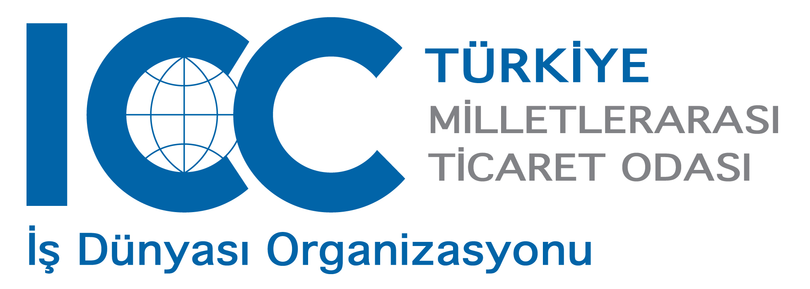
ICC XI. MİLLETLERARASI
TAHKİM SEMİNERİ

14 Nisan 2014
TOBB İkiz Kuleler, Sosyal Tesisler Salonları ANKARA

SEMİNER PROGRAMI

09.30-10.00 Kayıt

10.00-10.45 AÇILIŞ OTURUMU

- M. Rifat HİSARCIKLIOĞLU
TOBB ve ICC Türkiye Milli Komitesi Başkanı, ICC Yönetim Kurulu Üyesi

- John BEECHEY
ICC MilletlerarasıTahkim Divanı Başkanı

- Bekir BOZDAĞ
Adalet Bakanı

10.45-11.15 Oturum Başkanı: Prof. Dr. Turgut KALPSÜZ, Ankara Üniversitesi Hukuk Fakültesi Emekli Öğretim Üyesi, ICC Türkiye Milli Komitesi Tahkim Çalışma Grubu Başkanı

I. OTURUM
İptal Davası
“Mukayeseli hukukta iptal davasının amacı, yargılama usulü, süresi, kanun yolu, iptal davasından vazgeçilmesi, iptal başvurusu ve kararın icrası, tahkim merkezi hedefine etkisi”

Konuşmacı: Prof. Dr. Ziya AKINCI, ICC Milletlerarası Tahkim Divanı Üyesi, ICC Türkiye Milli Komitesi Yönetim Kurulu Üyesi

11.15-11.35 OTURUM DEĞERLENDİRME (Soru-Cevap)

11.35-11.50 Kahve Molası

11.50-12.20 Oturum Başkanı: Prof. Dr. Ejder YILMAZ, Ankara Üniversitesi Hukuk Fakültesi Emekli Öğretim Üyesi

II. OTURUM
Tahkim Şartı ile ilgili İptal Sebepleri
“Tahkim Şartının geçersiz veya tarafın ehliyetsiz olması, hakemin yetki ile verdiği kararın yanlış olması, hakemin yetkisini aşması, tahkime elverişlilik”

Konuşmacı: Prof. Dr. Hatice Özdemir KOCASAKAL, Galatasaray Üniversitesi Hukuk Fakültesi Öğretim Üyesi

12.20-12.40 OTURUM DEĞERLENDİRME (Soru-Cevap)

12.40-14.00 Öğle Yemeği

14.00-14.30 Oturum Başkanı: Prof. Dr. Zühtü AYTAÇ, Bilkent Üniversitesi Hukuk Fakültesi Öğretim Üyesi

III. OTURUM
Tahkim Usulü ile ilgili İptal Sebepleri
“Hakemlerin seçiminde usulsüzlük, kararın süresinde verilmemesi, tahkim yargılama usulündeki aykırılıklar, tarafların eşitliği ilkesi”

Konuşmacı: Prof. Dr. Hakan PEKCANITEZ, Galatasaray Üniversitesi Hukuk Fakültesi Öğretim Üyesi

14.30-14.50 OTURUM DEĞERLENDİRME (Soru-Cevap)

14.50-15.20 Oturum Başkanı: Prof. Dr. Mehmet ÜNAL, Başkent Üniversitesi Hukuk Fakültesi Öğretim Üyesi

IV. OTURUM
İptal Davalarında Kamu Düzenine Aykırılık

Konuşmacı: Prof. Dr. Bahadır ERDEM, İstanbul Üniversitesi Hukuk Fakültesi Öğretim Üyesi-UNIDROIT Yönetim Konseyi Üyesi

15.20-15.40 OTURUM DEĞERLENDİRME (Soru-Cevap)

15.40 Kapanış

NOT: Toplantı sırasında Türkçe-İngilizce simültane tercüme yapılacaktır.

